№ 29(555)  25 июня 2024 год  Издается с мая 2007 г | Вестник Хорошинского сельсовета

В этом выпуске:

Об установлении норматива стоимости одного квадратного метра общей площади жилья по Хорошинскому сельсовету Карасукского района Новосибирской области на III квартал 2024 года
О реализации Закона Новосибирской области «Об учёте органами местного самоуправления граждан в качестве нуждающихся в жилых помещениях, предоставляемых в Новосибирской области по договорам социального найма»
О присвоении адреса объекту адресации
Уважаемые жители Карасукского района!!!
Купаться безопасно можно только на официальных пляжах
Берегите себя и своих детей! И пусть лето будет безопасным!

АДМИНИСТРАЦИЯ
ХОРОШИНСКОГО СЕЛЬСОВЕТА
КАРАСУКСКОГО РАЙОНА НОВОСИБИРСКОЙ ОБЛАСТИ

ПОСТАНОВЛЕНИЕ
21.06.2024 № 44

Об установлении норматива стоимости одного квадратного метра
общей площади жилья по Хорошинскому сельсовету
Карасукского района Новосибирской области на III квартал 2024 года

В целях реализации Постановления Правительства РФ от 17.12.2010 г. № 1050 «О реализации отдельных мероприятий государственной программы Российской Федерации «Обеспечение доступным и комфортным жильем и коммунальными услугами граждан Российской Федерации», для расчёта размера социальных выплат для молодых семей, претендующих на участие и получение социальных выплат в основном мероприятии «Обеспечение жильём молодых семей» государственной программы Российской Федерации «Обеспечение доступным и комфортным жильем и коммунальными услугами граждан Российской Федерации»,
ПОСТАНОВЛЯЮ:
1.Установить на III квартал 2024 года для расчета размера социальной выплаты норматив стоимости одного квадратного метра общей площади жилья по Хорошинскому сельсовету Карасукского района Новосибирской области в размере 27000 рублей.
2.Опубликовать настоящее Постановление в газете «Вестник Хорошинского сельсовета» и на официальном сайте в сети Интернет.
3.Контроль за исполнением данного Постановления оставляю за собой.

Глава Хорошинского сельсовета
Карасукского района
Новосибирской области Ю.А.Гладков

АДМИНИСТРАЦИЯ
ХОРОШИНСКОГО СЕЛЬСОВЕТА
КАРАСУКСКОГО РАЙОНА НОВОСИБИРСКОЙ ОБЛАСТИ

ПОСТАНОВЛЕНИЕ
21.06.2024 № 45

О реализации Закона Новосибирской области «Об учёте органами местного самоуправления граждан в качестве нуждающихся в жилых помещениях, предоставляемых в Новосибирской области по договорам социального найма»

В целях реализации Закона Новосибирской области «Об учёте органами местного самоуправления граждан в качестве нуждающихся в жилых помещениях, предоставляемых в Новосибирской области по договорам социального найма» от 04.11.2005 № 337 – ОЗ,
ПОСТАНОВЛЯЮ:
1.Для расчёта располагаемого дохода и определения потребности в средствах на приобретение жилья, установить на III квартал 2024 года:
- коэффициент увеличения прожиточного минимума – 1;
- нормативный период накопления сбережений для приобретения жилья – 10 лет;
- среднюю рыночную цену квадратного метра жилья – 27000 рублей.
2.Опубликовать настоящее Постановление в газете «Вестник Хорошинского сельсовета» и на официальном сайте в сети Интернет.
3.Контроль за исполнением данного Постановления оставляю за собой.

Глава Хорошинского сельсовета
Карасукского района
Новосибирской области Ю.А. Гладков

АДМИНИСТРАЦИЯ
ХОРОШИНСКОГО СЕЛЬСОВЕТА
КАРАСУКСКОГО РАЙОНА НОВОСИБИРСКОЙ ОБЛАСТИ

ПОСТАНОВЛЕНИЕ
21.06.2024 № 46
О присвоении адреса объекту адресации

В соответствии с Федеральным законом от 06 октября 2003 года № 131-ФЗ «Об общих принципах местного самоуправления в Российской Федерации», Постановлением Правительства Российской Федерации от 19 ноября 2014 года № 1221 «Об утверждении правил присвоения, изменения и аннулирования адресов»,
ПОСТАНОВЛЯЮ:
1. Присвоить объекту адресации – зданию, с кадастровым номером 54:08:025102:140, расположенному на земельном участке с кадастровым номером 54:08:025102:132, по улице Советская, здание 1а села Хорошее, Карасукского района Новосибирской области, адрес: Российская Федерация, Новосибирская область, муниципальный район Карасукский, сельское поселение Хорошинский сельсовет, Хорошее село, улица Советская, здание 1а.
2. Контроль за исполнением постановления оставляю за собой.

Глава Хорошинского сельсовета  Карасукского района  Новосибирской области | Ю.А. Гладков

ИНФОРМИРВАНИЕ НАСЕЛЕНИЯ

Купаться безопасно можно только на официальных пляжах

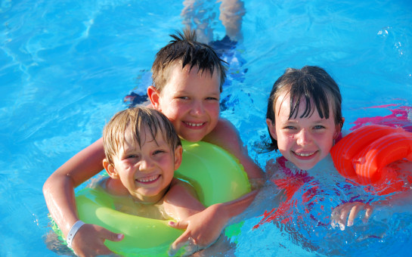
С установлением на территории Новосибирской области жаркой погоды водоемы стали одними из самых востребованных мест отдыха жителей и гостей региона. Но спасатели напоминают, что вода в реке Обь еще недостаточно прогрелась (сейчас она не превышает 17 градусов), поэтому увеличивается риск возникновения происшествий на воде. Основные причины гибели людей на водных объектах – купание в необорудованных местах, нахождение в воде в состоянии алкогольного опьянения, личная беспечность и оставление детей без присмотра.
Так, 9 июня в Краснозерском районе двое подростков отдыхали на берегу реки Карасук и решили немного охладиться. Табличка «Купание запрещено» их не остановила. В результате один из подростков погиб. По предварительным данным, усугубило ситуацию состояние алкогольного опьянения утонувшего.
Чтобы повысить уровень безопасности граждан при отдыхе вблизи водных объектов, предотвратить несчастные случаи и гибель людей на водоемах, с наступлением жаркой погоды сотрудники Государственной инспекции по маломерным судам Главного управления МЧС России в тесном взаимодействии с представителями муниципальных образований, полицией, спасателями проводят интенсивную работу по предупреждению происшествий на водных объектах, проводят рейды для пресечения нарушений правил безопасности при использовании маломерных судов и нахождении граждан у воды. Основные усилия специалистов направлены на контроль и пресечение купания в местах неорганизованного отдыха людей.
Вода является источником повышенной опасности, поэтому во время отдыха на водоемах гражданам необходимо неукоснительно соблюдать правила безопасности. Особое внимание взрослые должны уделять детям. Ни в коем случае нельзя оставлять их одних у воды без присмотра, не допускать игр и шалостей вблизи водоемов.
Напоминаем, что купаться можно только на благоустроенных пляжах. Недопустимо входить в воду в состоянии алкогольного опьянения. Необходимо помнить, что соблюдение мер предосторожности – главное условие безопасности на воде. Вода ошибок не прощает!
В случае происшествия за помощью можно круглосуточно обратиться по телефону 112.
****

Мама, ты меня видишь? 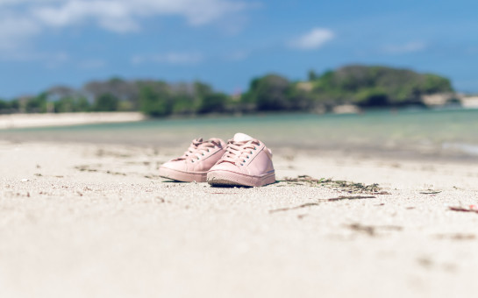
Родители обязаны знать правила безопасности на воде для детей и заблаговременно познакомить с ними сына или дочь. И самое главное - никогда не отпускайте детей купаться без присмотра! Научите детей, что в случае опасности необходимо кричать и звать на помощь!
Особая категория риска — подростки. Им зачастую неведомо чувство страха. Иногда ребята тонут, переплывая водоём на спор или показывая своё умение нырять сверстникам. Такая самоуверенность доводит до беды, тем более, что дети часто начинают паниковать, чувствуя реальную опасность, тем самым уменьшая шансы на спасение. Часто причиной утопления малыша становится нетрезвое состояние родителей, которые не могут проконтролировать купание ребёнка.
Для всех родителей, заботящихся о своем ребёнке, безопасность детей стоит на первом месте. Папы и мамы должны чётко осознавать, что это территория только их ответственности и предусмотреть всё, чтобы отдых у воды не закончился плачевно.
Чтобы избежать трагических ситуаций, важно придерживаться главных правил поведения на воде:
Пляж должен быть правильно оборудован и максимально безопасен.
Нельзя купаться в тех местах, где установлены запретительные знаки.
Необходимо держаться ближе к берегу.
Время пребывания в воде нужно ограничивать, принимая во внимание температуру воды.
Детям нельзя находиться около водоёмов без постоянного контроля родителей или других взрослых.
Купание детей должно происходить только под контролем родителей. Нельзя отворачиваться даже на минуту.
Недопустимо купаться в одиночку.
Следует использовать специальные нарукавники или спасательные жилеты.
Нельзя подплывать к любым судам, нырять со скал, лодок, причалов и так далее.
Необходимо принимать во внимание, что холодная вода может спровоцировать появление судорог или внезапную потерю сознания.
Время купания напрямую зависит от возраста ребёнка. Так, дошкольники и младшие школьники должны находиться в воде максимум 10 минут. Подростки могут купаться немного дольше — до 20-25 минут, если температура воды не менее 20°.
Берегите себя и своих детей! И пусть лето будет безопасным!

Редакционный совет: АДРЕС: 632831
Гриценко С.И. Новосибирская область
Бакаляс Н.В. Карасукский район
Черепанова Н.В. с. Хорошее, ул. Набережная, 2
Мороз В.А.
СОУЧРЕДИТЕЛИ: Администрация и
Совет депутатов Хорошинского сельсовета
Газета отпечатана в администрации Хорошинского сельсовета с.Хорошее ул.Набережная, 2

Тираж 15 2024 год

